1 Day 3 Pill

2022.04.18

앞으로의 계획

* 프로젝트 계획서 ( 작성중 )
  + 계획 기간 – 0418 ~ 0420
* 프로젝트 일정표
  + 예시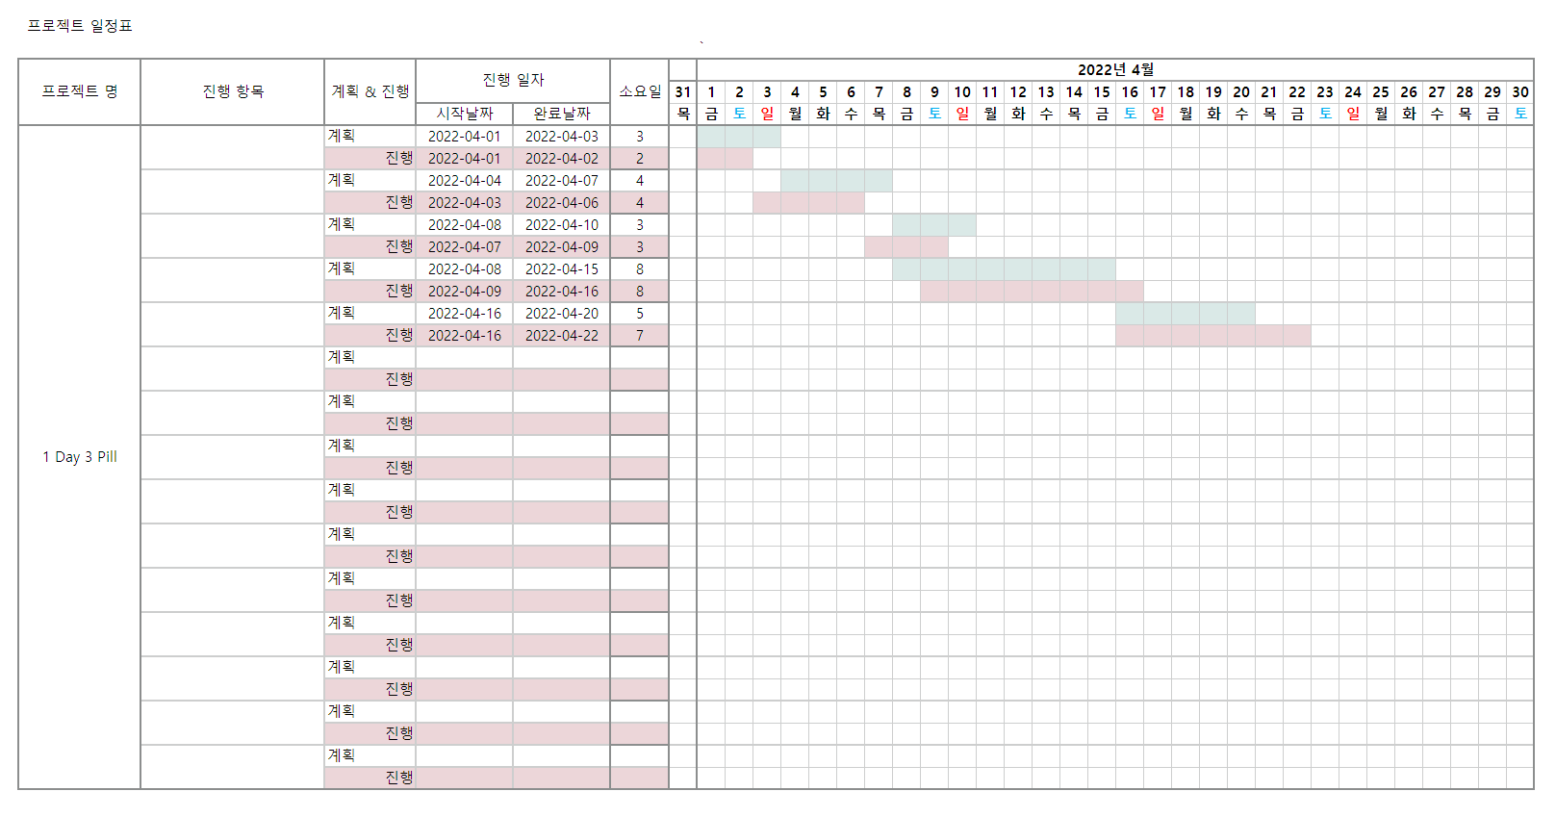

계획 기간 - 프로젝트 일정표 제작 예정 0418 ~ 0422

* 프로젝트 간트 차트
  + 예시

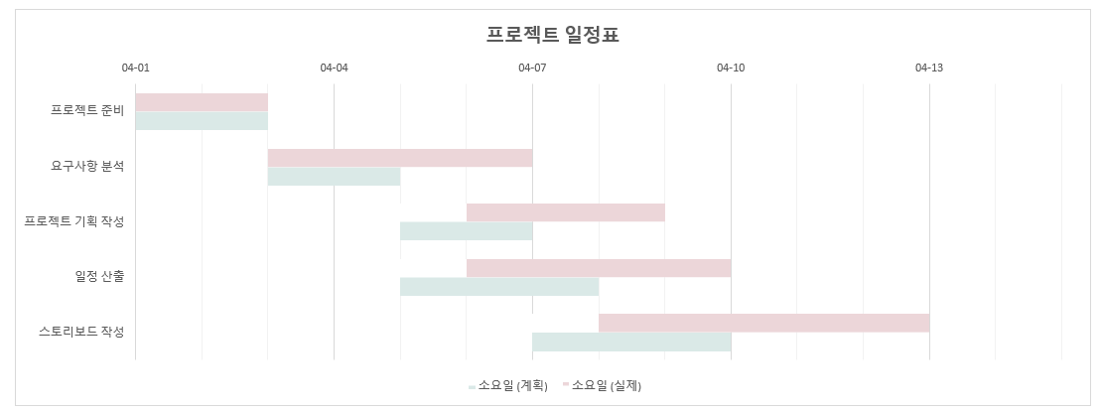

계획 기간 - 프로젝트 간트 차트 예정 0420 ~ 0422

* 프로젝트 기획서
  + 일주일에 한번, 두번 디스코드 또는 채팅으로 이야기하며 회의한 것을 정리하여 정리할것입니다.
  + 계획 기간 – 미정
* 프로젝트 화면 정의서
  + 계획 기간 – 미정
* 프로젝트 화면 설계서
  + 계획 기간 – 미정
* ERD (Data Base 설계)
  + 계획 기간 – 미정
* WBS (프로젝트 진행 시 개발 일정 관리 문서)
  + 계획 기간 – 미정